**ใบความรู้ที่ 14**

**เรื่อง การใช้ Mask ในการทำแอนิเมชั่น**

1. เปิดไฟล์งานใหม่ขึ้นมา โดยใช้คำสั่ง File > New… (Ctrl + N)

2. ทำงานที่ Scene จากนั้นเปลี่ยนชื่อ Layer 1 เป็น “BG”

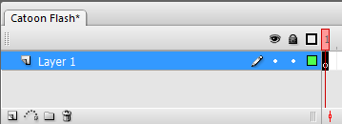 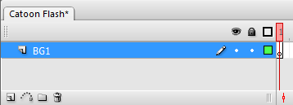

3. ทำการอิมพอร์ตภาพที่ต้องการนำมาเป็นพื้นหลัง โดยใช้คำสั่ง ด้วยคำสั่ง File > Import > Import to Library จากนั้นเลือกรูปภาพที่ต้องการ

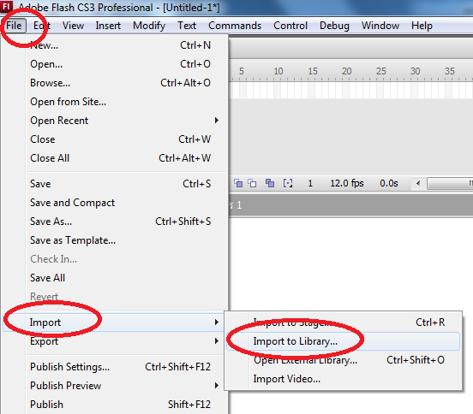 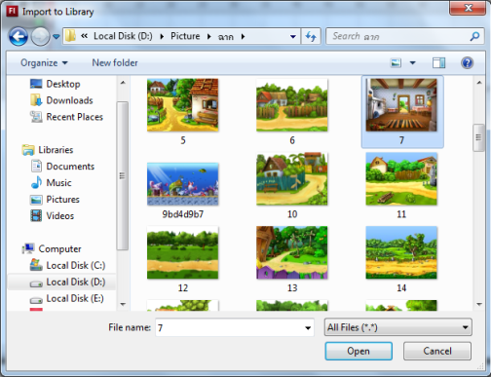

4. จากนั้นลากรูปภาพจาก พาเลต Library มายังส่วนของ Stage โดยกำหนดให้รูปภาพมีขนาดเต็มพื้นที่ Stage

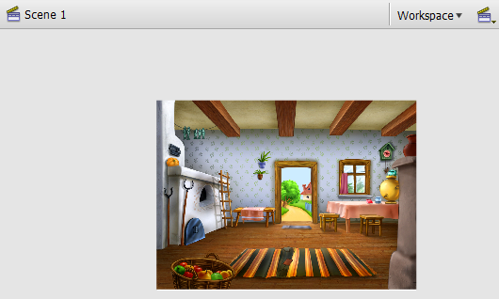

5. สร้าง Layer ขึ้นมาอีก 1 เลเยอร์ โดยกดปุ่ม  Insert Layer แล้วตั้งชื่อว่า Mask

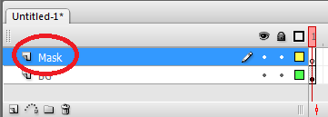

6. สร้างวงกลม 2 วง โดยใช้เครื่องมือ Oval Oval Tool วาดให้วงกลมทับรูปวิว ดังนี้

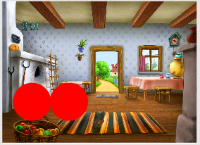

7. จากนั้นคลิกขวาที่ Layer ““Mask” เลือกคำสั่ง Mask เลเยอร์จะถูกล็อคโดยอัตโนมัติ

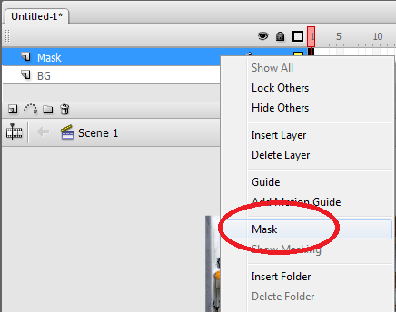 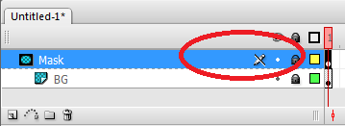

เมื่อเลือกคำสั่ง Mask ในพื้นที่ของ Stage จะมีลักษณะดังนี้

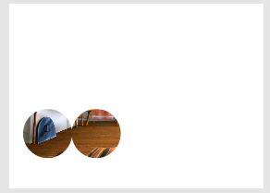

8. คลิกเลือกที่รูป  เพื่อยกเลิกล็อค ซึ่งจะทำให้มองเห็นการกำหนดการเคลื่อนไหวในเฟรมต่อไป

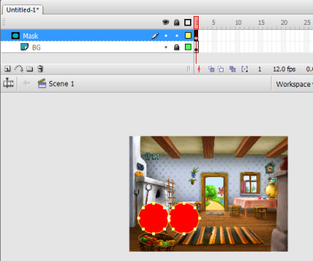

9. คลิกที่เฟรม 50 กดปุ่ม F6 หรือคลิกขวา เลือก Insert keyframe ทั้ง 2 Layer

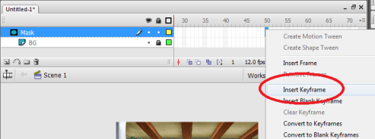 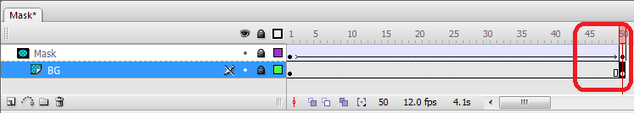

10. Layer ““Mask” คลิกขวาระหว่างเฟรมที่ 1 – 50 เลือก Create Motion Tween

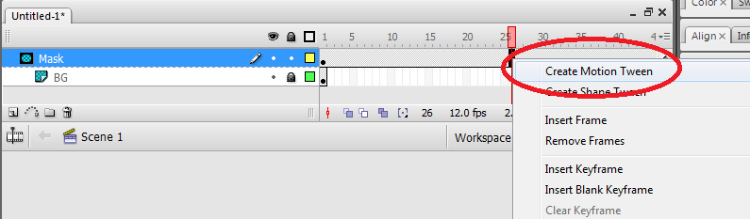

11. Layer ““Mask” เฟรมที่ 50 ขยับวงกลมไปทางมุมขวา ดังนี้

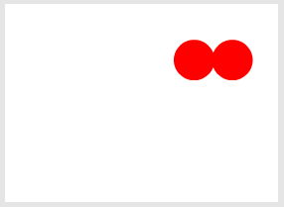

12. ให้ทำการล็อค Layer ““Mask” เหมือนเดิม โดยกดปุ่ม  ที่ Layer ““Mask”

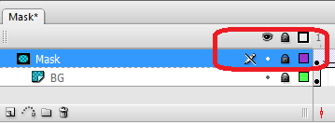

13. จากนั้นกดปุ่ม Ctrl + Enter เพื่อทดสอบผลลัพธ์ จะได้ภาพที่มองเหมือส่องจากกล้องส่องทางไกล

